Obchodné meno:
Sídlo:
IČO:
Kontaktná osoba:
Telefón, email:
Platca DPH: áno / nie
Ostatné:
Časť A
Video spektrálny komparátor VSC 6000 | 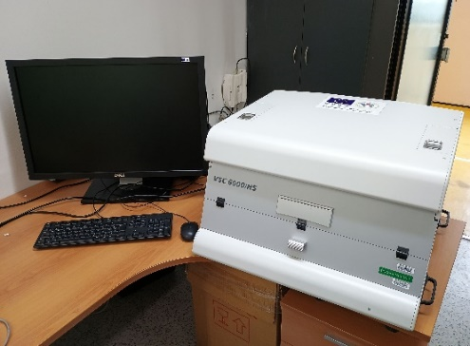
Názov meradla/zariadenia | Systém na komplexnú analýzu dokumentov video spektrálny komparátor VSC 6000
Výrobca: | Foster & Freeman
Umiestnenie: | Oddelenie skúmania dokumentov, Bratislava, Sklabinská 1
SAP číslo: | Nové 24380 (staré 18022)
Výrobné číslo: | 60553
Opis poruchy: | Kombinácia mechanických a elektromechanických problémov s posunmi objektívu. Riešenie opravy: Výmena modulu optického systému ako celku.
Informácia o prístroji: | https://fosterfreeman.com/vsc8000-hs/  https://fosterfreeman.com/vsc-9000/
Cena bez DPH | 0,00 €
Cena s DPH | 0,00 €

